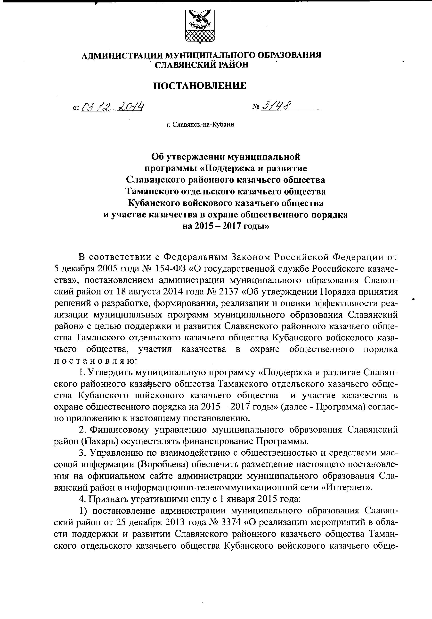

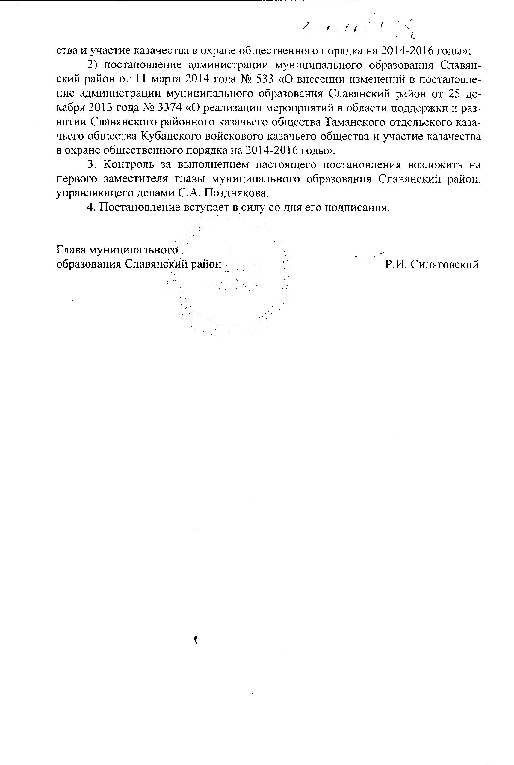

ПРИЛОЖЕНИЕ

УТВЕРЖДЕНА
постановлением администрации
муниципального образования
Славянский район
от_______________№______

МУНИЦИПАЛЬНАЯ ПРОГРАММА

«Поддержка и развитие Славянского районного казачьего общества
Таманского отдельского казачьего общества
Кубанского войскового казачьего общества
и участие казачества в охране общественного порядка
на 2015 – 2017 годы»

ПАСПОРТ
муниципальной программы
«Поддержка и развитие Славянского районного казачьего общества
Таманского отдельского казачьего общества
Кубанского войскового казачьего общества
и участие казачества в охране общественного порядка
на 2015 – 2017 годы»

Координатор  муниципальной программы | Управление по взаимодействию с правоохранительными  органами и казачеством
Участники  муниципальной программы | Управление по взаимодействию с правоохранительными  органами и казачеством, Славянское районное казачье общество
Цели  муниципальной  программы | Придание движению по поддержке и развитию казачества целенаправленного и организованного характера;  увеличение количества членов казачьих обществ, участвующих в охране общественного порядка
Задачи  муниципальной  программы | Воспитание чувства долга, патриотизма и готовности защищать своё отечество  Подготовка казачьей молодёжи к службе в органах внутренних дел Краснодарского края, структурных подразделениях главного управления по гражданской обороне и чрезвычайным ситуациям  Воспитание подрастающего поколения на культурных традициях казачества, формирование уважительного отношения к быту, традициям и культуре  Возрождение и сохранение исторических, культурных и духовных ценностей казачества
Перечень целевых показателей  муниципальной  программы | Увеличение количества членов казачьих обществ, участвующих в охране общественного порядка  Снижение роста преступлений и правонарушений
Этапы и сроки  реализации  муниципальной  программы | 2015 – 2017 годы
Объем бюджетных ассигнований муниципальной программы | Общий объем финансирования составляет  6 300 000 рублей, в том числе из средств муниципального бюджета 6 300 000 рублей, из них по годам:  2015 год – 2 000 тысяч рублей  2016 год – 2 100 тысяч рублей  2017 год – 2 200 тысяч рублей
Контроль за  выполнением  муниципальной  программы | Администрация муниципального образования Славянский район, управление по взаимодействию с правоохранительными органами и казачеством

1. Характеристика текущего состояния и
прогноз развития казачества на территории
муниципального образования Славянский район

Необходимость разработки муниципальной программы обусловлена тем, что жители Кубани всегда бережно относились к традициям и памяти прошлого. Для многонационального края нет лучшего способа скрепить мужество, выдержку, согласие и достоинство в культурном, духовном и нравственном воспитании казаков, в сохранении и развитии казачьих традиций и обычаев.
Участие казачества в охране общественного порядка обусловлено сложившейся криминальной обстановкой и на протяжении уже ряда лет остаётся сложной. Постоянное влияние на темпы и характер криминализации общества оказывают и такие факторы, как незаконный оборот наркотиков, увеличение количества лиц, не имеющих постоянного источника доходов.
В связи с вышеизложенным и учётом того, что потенциал для реализации мер по усилению борьбы с преступностью и укреплению правопорядка в районе имеется, чрезвычайно важно осознание того, что борьба с преступностью и укрепление правопорядка в Славянском районе должна поддерживаться не только органами государственной власти, но и казачьими обществами, традиционно осуществляемыми эту работу на Кубани.

2. Цели, задачи и целевые показатели, сроки и этапы реализации
муниципальной программы

Целью муниципальной программы является предание движению по поддержке и развитию казачества целенаправленного и организованного характера и обеспечение решения задач на консолидации общества. Укрепление правопорядка путём привлечения членов казачьих обществ к участию в охране общественного порядка, проведение мероприятий по пресечению незаконной миграции и ликвидации последствий чрезвычайных ситуаций на территории Славянского района.
Для реализации поставленных целей предусматривается решение следующих задач:
создание специализированных казачьих дружин;
осуществление подготовки, переподготовки, повышения квалификации членов казачьих обществ в соответствии с деятельностью специализированных дружин;
проведение совместных мероприятий с заинтересованными службами и ведомствами края в соответствии с настоящей Программой;
разработка документов по вопросам организаций и проведения мероприятий определённых настоящей программой.
Срок реализации программы – 2015 – 2017 годы.

3. Перечень основных мероприятий муниципальной программы

Перечень основных мероприятий по основным направлениям, объемам финансирования приведены в приложении № 1 к настоящей муниципальной программе.

4. Обоснование ресурсного обеспечения муниципальной программы
.
Общая потребность в финансовых ресурсах для реализации программных мероприятий оценивается в размере 6 300 000 (шесть миллионов) рублей и распределяется по источникам финансирования следующим образом:

Источник финансирования | Объём финансирования, тысяч рублей | В процентах  к объёму  финансирования, %
Районный бюджет | 6300 | 100

Средства муниципального бюджета, направляемые на финансирование мероприятий муниципальной программы, подлежат ежегодному уточнению при принятии муниципального бюджета на соответствующий финансовый год.
Оценка реализации мероприятий муниципальной программы будет производиться координатором муниципальной программы, основываясь на принципе сопоставления фактически достигнутых значений целевых показателей с их плановыми значениями по результатам отчетного года.

5.Методика оценки эффективности муниципальной программы

Текущий контроль, анализ выполнения и оценку эффективности реализации муниципальной программы в соответствии с установленным порядком осуществляет администрация муниципального образования Славянский район.
Муниципальная программа «Поддержка и развитие Славянского районного казачьего общества Таманского отдельского казачьего общества Кубанского войскового казачьего общества и участие казачества в охране общественного порядка на 2015 – 2017 годы» предусматривает мероприятия по представлению субсидий и субвенций в соответствии со статьями 78,78.1,78.2,140 Бюджетного кодекса Российской Федерации.
Методика оценки эффективности реализации муниципальной программы основывается на принципе сопоставления фактически достигнутых целевых показателей с их плановыми значениями по результатам отчетного год и осуществляется в соответствии с приложением № 2 настоящей муниципальной программы.

6. Механизм реализации муниципальной программы

Текущее управление муниципальной программы осуществляет координатор муниципальной программы – управление по взаимодействию с правоохранительными органами и казачеством.
Управление по взаимодействию с правоохранительными органами и казачеством:
обеспечивает разработку муниципальной программы, ее согласование с муниципальными заказчиками, заказчиками, ответственными за выполнение мероприятий (при наличии мероприятий, не предусматривающих финансирование) (далее – иные исполнители отдельных мероприятий муниципальной программы);
формирует структуру муниципальной программы и перечень иных исполнителей отдельных мероприятий муниципальной программы;
организует реализацию муниципальной программы, координацию деятельности иных исполнителей отдельных мероприятий муниципальной программы;
принимает решение о внесении в установленном порядке изменений в муниципальную программу и несет ответственность за достижение целевых показателей муниципальной программы;
осуществляет мониторинг и анализ отчетов иных исполнителей отдельных мероприятий муниципальной программы;
представляет в администрацию муниципального образования Славянский район сведения, необходимые для проведения мониторинга реализации муниципальной программы;
проводит оценку эффективности муниципальной программы;
организует информационную и разъяснительную работу, направленную на освещение целей и задач муниципальной программы;
размещает информацию о ходе реализации и достигнутых результатах муниципальной программы на официальном сайте в сети «Интернет»;
осуществляет иные полномочия, установленные муниципальной программой;
организует нормативно-правовое и методическое обеспечение реализации муниципальной программы;
осуществляет подготовку предложений по объемам и источникам средств реализации муниципальной программы;
по результатам выполнения муниципальной программы подготавливает и представляет в администрацию муниципального образования Славянский район доклад о результатах выполнения муниципальной программы за истекший год и весь период реализации муниципальной программы, включая оценку достижения утвержденных целевых индикаторов и показателей.

Начальник управления
по взаимодействию с правоохранительными
органами и казачеством В.А. Кузьменко

ПРИЛОЖЕНИЕ № 1
к муниципальной программе
«Поддержка и развитие Славянского районного
казачьего общества
Таманского отдельского казачьего общества
Кубанского войскового казачьего общества
и участие казачества в охране общественного порядка
на 2015 – 2017 годы»

ПЕРЕЧЕНЬ
основных мероприятий муниципальной программы
«Поддержка и развитие Славянского районного казачьего общества
Таманского отдельского казачьего общества
Кубанского войскового казачьего общества
и участие казачества в охране общественного порядка
на 2015 – 2017 годы»

№ п/п | Наименование мероприятия | Статус | Источники финансирования | Объем  финансирования,  всего, всего (тыс.руб.) | В том числе по годам: |  |  | Непосредственный результат реализации мероприятия | Муниципальный  заказчик  ответственный за выполнение  мероприятия
 |  |  |  |  | 2015  год | 2016  год | 2017  год
1 | 2 |  | 3 | 4
Цель:
предание движению по поддержке и развитию казачества целенаправленного и организованного характера и обеспечение решения задач на консолидации общества. Укрепление правопорядка путём привлечения членов казачьих обществ к участию в охране общественного порядка, проведение мероприятий по пресечению незаконной миграции и ликвидации последствий чрезвычайных ситуаций на территории Славянского района

Задачи:
создание специализированных казачьих дружин
осуществление подготовки, переподготовки, повышения квалификации членов казачьих обществ в соответствии с деятельностью специализированных дружин
проведение совместных мероприятий с заинтересованными службами и ведомствами края в соответствии с настоящей програм-мой
разработка документов по вопросам организаций и проведения меро-приятий определённых настоящей программой
1 | Проведение двух однодневных учебно-методических сборов командиров казачьих дружин |  | Бюджет муниципального образования Славянский район | 6300 | 2000 | 2100 | 2200 | Изучения законодательства, регламентирующего охрану общественного порядка и порядок пребывания иностранных граждан и лиц без гражданства на территории Славянского района | Управление по взаимодействию с  правоохранительными органами и казачеством
2 | Посещение старинных казачьих станиц, сбор материалов по истории Кубанского казачьего войска, встречи с ветеранами ВОВ |  |  |  |  |  |  | Воспитание уважения к историческому и культурному прошлому Кубани | Управление по взаимодей-ствию с  правоохрани-тельными ор-ганами и ка-зачеством
3 | Проведение семинаров с активом хуторских казачьих обществ по вопросам организации военно - патриотического воспитания и подготовки казачьей молодежи к военной службе |  |  |  |  |  |  | Пропаганда тра-диционной куль-туры и истории Кубанского ка-зачества, эстети-ческое воспита-ние детей | Управление по взаимодей-ствию с  правоохрани-тельными ор-ганами и ка-зачеством
4 | Принятие участия в освещении в средствах массовой информации деятельности специализированных казачьих дружин |  |  |  |  |  |  | Пропаганда тра-диционной куль-туры и истории Кубанского ка-зачества, эстети-ческое воспита-ние детей | Управление по взаимодей-ствию с  правоохрани-тельными ор-ганами и ка-зачеством
5 | краеведческие альманахи «Традиции и нравы Кубанского края»  уроки мужества, посвященные Дню памяти войсковой казачьей славы «Слово о Кубанском казачестве»  цикл детских мероприятий «Юный казачок» |  |  |  |  |  |  | Пропаганда традиционной культуры и истории Кубанского казачества, эстетическое воспитание детей | Управление по взаимодей-ствию с  правоохрани-тельными ор-ганами и ка-зачеством
6 | Финансирование деятельности специализированных казачьих дружин Славянского районного казачьего общества |  |  |  |  |  |  | Снижение уровня преступности на территории муниципального образования Славянский район | Управление по взаимодей-ствию с  правоохрани-тельными ор-ганами и ка-зачеством
7 | Оплата транспортных расходов при проведении мероприятий по планам Славянского СРКО, Таманского отдела и Кубанского казачьего войска
8 | Участие в мероприятиях по уходу за могилами и мемориалами погибших защитников Отечества |  |  |  |  |  |  | Патриотическое воспитание молодежи | Управление по взаимодей-ствию с  правоохрани-тельными ор-ганами и ка-зачеством
9 | Организация совместных рейдовых мероприятий с работниками отдела МВД России по Славянскому району, администрацией по усилению контроля за миграционными процессами и выявлению лиц, незаконно проживающих на территории района |  |  |  |  |  |  | Недопущение преступлений и правонарушений совершенных иностранными гражданами на территории муниципального образования Славянский рай-он | Управление по взаимодей-ствию с  правоохрани-тельными ор-ганами и ка-зачеством
10 | Проведение ежегодных детско-юношеских станичных спортивных казачьих игр |  |  |  |  |  |  | Пропаганда тра-диционной куль-туры и истории Кубанского ка-зачества, физи-ческое воспита-ние детей | Управление по взаимодей-ствию с  правоохрани-тельными ор-ганами и ка-зачеством
11 | Изучение, сохранение и развитие традиционной художественной культуры Кубани |  |  |  |  |  |  | Пропаганда тра-диционной куль-туры и истории Кубанского ка-зачества | Управление по взаимодей-ствию с  правоохрани-тельными ор-ганами и ка-зачеством
12 | Возмещение расходов на ведение уставной деятельности |  |  |  |  |  |  | Укрепление правопорядка путём привлечения членов казачьих обществ к участию в охране общественного порядка, проведение мероприятий по пресечению незаконной миграции и ликвидации последствий чрезвычайных ситуаций на территории Славянского района | Управление по взаимодей-ствию с  правоохрани-тельными ор-ганами и ка-зачеством

Начальник управления по взаимодействию с
правоохранительными органами и казачеством В.А. Кузьменко

ПРИЛОЖЕНИЕ № 2
к муниципальной программе

«Поддержка и развитие Славянского районного казачьего общества

Таманского отдельского казачьего общества

Кубанского войскового казачьего общества

и участие казачества в охране общественного порядка на 2015 – 2017 годы»

МЕТОДИКА
оценки эффективности реализации муниципальной программы «Поддержка и развитие Славянского районного казачьего общества
Таманского отдельского казачьего общества
Кубанского войскового казачьего общества
и участие казачества в охране общественного порядка
на 2015 – 2017 годы»

1. Общие положения

1.1. Оценка эффективности реализации муниципальной программы производится ежегодно. Результаты оценки эффективности реализации муниципальной программы представляются в составе ежегодного доклада о ходе реализации муниципальной программы, ответственного исполнителя муниципальной программы, о ходе ее реализации и об оценке эффективности.
1.2. Оценка эффективности реализации муниципальной программы осуществляется в два этапа.
1.2.1. На первом этапе осуществляется оценка эффективности реализации по каждой из подпрограмм, ведомственных целевых программ, включенных в муниципальную программу (подпрограмму), и основных мероприятий, и включает в себя:
оценку степени реализации мероприятий подпрограмм (ведомственных целевых программ, основных мероприятий) и достижения ожидаемых непосредственных результатов их реализации;
оценку степени соответствия запланированному уровню расходов;
оценку эффективности использования средств местного бюджета;
оценку степени достижения целей и решения задач подпрограмм, ведомственных целевых программ, основных мероприятий, входящих в муниципальную программу (далее – оценка степени реализации подпрограммы (ведомственной целевой программы, основного мероприятия);
1.2.2. На втором этапе осуществляется оценка эффективности реализации муниципальной программы, включая оценку степени достижения целей и решения задач муниципальной программы.

2. Оценка степени реализации мероприятий

2.1. Степень реализации мероприятий оценивается, как доля мероприятий выполненных в полном объеме по следующей формуле:

СРм= М в/ М, где:
Срм – степень реализации мероприятий;
Мв – количество мероприятий, выполненных в полном объеме, из числа
мероприятий, запланированных к реализации в отчетном году;
М – общее количество мероприятий, запланированных к реализации в отчетном году.
2.2. Мероприятие может считаться выполненным в полном объеме при достижении следующих результатов:
2.2.1. Мероприятие, результаты которого оцениваются на основании числовых (в абсолютных или относительных величинах) значений показателя непосредственного результата реализации мероприятия (далее – результат), считается выполненным в полном объеме, если фактически достигнутое его значение составляет не менее 95% от запланированного и не хуже, чем значение показателя результата, достигнутое в году, предшествующем отчетному, с учетом корректировки объемов финансирования по мероприятию.
Выполнение данного условия подразумевает, что в случае, если степень достижения показателя результата составляет менее 100%, проводится сопоставление значений показателя результата, достигнутого в отчетном году,
со значением данного показателя результата, достигнутого в году, предшествующем отчетному. В случае ухудшения значения показателя результата по сравнению с предыдущим периодом (т. е. при снижении значения показателя результата, желаемой тенденцией развития которого является рост и при росте значения показателя результата, желаемой тенденцией развития которого является снижение), проводится сопоставление темпов роста данного показателя результата с темпами роста объемов расходов по рассматриваемому мероприятию. При этом мероприятие может считаться выполненным только в случае, если темпы ухудшения значений показателя результата ниже темпов сокращения расходов на реализацию мероприятия (например, допускается снижение на 1% значения показателя результата, если расходы сократились не менее, чем на 1% в отчетном году по сравнению с годом, предшествующим отчетному.
В том случае, когда для описания результатов реализации мероприятия используется несколько показателей, для оценки степени реализации мероприятия используется среднее арифметическое значение отношений фактических значений показателей к запланированным значениям, выраженное в процентах.
2.2.2. Мероприятие, предусматривающее оказание муниципальных услуг (выполнение работ) на основании муниципальных заданий, финансовое обеспечение которых осуществляется за счет средств местного бюджета, считается выполненным в полном объеме в случае выполнения сводных показателей муниципальных заданий по объему (качеству) муниципальных услуг (работ) в соответствии с:
соглашением о порядке и условиях предоставления субсидии на финансовое обеспечение выполнения муниципальные задания, заключаемого муниципальным бюджетным учреждением муниципального образования Славянский район;
показателями бюджетной сметы муниципального казенного учреждения муниципального образования Славянский район.
2.2.3. По иным мероприятиям результаты реализации могут оцениваться как наступление или не наступление контрольного события (событий) и (или) достижение качественного результата.

3. Оценка степени соответствия запланированному уровню расходов

3.1. Степень соответствия запланированному уровню расходов оценивается для каждой подпрограммы (ведомственной целевой программы, основного мероприятия) как отношение фактически произведенных в отчетном году расходов на их реализацию к плановым значениям по следующей формуле:
ССуз= Зф/ Зп, где:

Ссуз – степень соответствия запланированному уровню расходов;
Зф – фактические расходы на реализацию подпрограммы (ведомственной целевой программы, основного мероприятия) в отчетном году;
Зп – объемы бюджетных ассигнований, предусмотренные на реализациюсоответствующей подпрограммы (ведомственной целевой программы, основного мероприятия) в районном и местных бюджетах на отчетный год в соответствии с действующей на момент проведения оценки эффективности реализации редакцией муниципальной программы.
3.2. С учетом специфики конкретной муниципальной программы в методичке оценки эффективности реализации муниципальной программы предусматриваются в составе показателя «степень соответствия запланированному уровню расходов» только бюджетные расходы, либо расходы из всех источников.

4. Оценка эффективности использования средств местного бюджета

Эффективность использования бюджетных средств рассчитывается для каждой подпрограммы (ведомственной целевой программы, основного мероприятия) как отношение степени реализации мероприятий к степени соответствия запланированному уровню расходов из средств районного бюджета по следующей формуле:

Эис= СРм/ ССуз, где:

Эис – эффективность использования средств местного бюджета;
СРм – степень реализации мероприятий, полностью или частично финансируемых из средств местного бюджета;
ССуз – степень соответствия запланированному уровню расходов из средств районного бюджета.
Если доля финансового обеспечения реализации подпрограммы, ведомственной целевой программы или основного мероприятия из местного
бюджета составляет менее 75%, по решению координатора муниципальной программы показатель оценки эффективности использования средств районного бюджета может быть заменен на показатель эффективности использования финансовых ресурсов на реализацию подпрограммы (ведомственной целевой программы, основного мероприятия). Данный показатель рассчитывается по формуле:

Эис= СРм/ ССуз, где:

Эис – эффективность использования финансовых ресурсов на реализацию подпрограммы (ведомственной целевой программы, основного мероприятия);
СРм – степень реализации всех мероприятий подпрограммы (ведомственной целевой программы, основного мероприятия);
Ссуз – степень соответствия запланированному уровню расходов из всех
источников.

5. Оценка степени достижения целей и решения задач подпрограммы
(ведомственной целевой программы, основного мероприятия)

5.1. Для оценки степени достижения целей и решения задач (далее– степень реализации) подпрограммы, ведомственной целевой программы, основного мероприятия определяется степень достижения плановых значений
каждого целевого показателя, характеризующего цели и задачи подпрограммы, ведомственной целевой программы, основного мероприятия.
5.2. Степень достижения планового значения целевого показателя рассчитывается по следующим формулам: для целевых показателей, желаемой тенденцией развития которых является увеличение значений:

СДп/ппз = ЗПп/пф / ЗПп/пп;

для целевых показателей, желаемой тенденцией развития которых является снижение значений:

СДп/ппз = ЗПп/пп/ ЗПп/пф, где:

СДп/ппз – степень достижения планового значения целевого показателя
подпрограммы (ведомственной целевой программы, основного мероприятия);
ЗПп/пф – значение целевого показателя подпрограммы (ведомственной
целевой программы, основного мероприятия) фактически достигнутое на конец отчетного периода;
ЗПп/пп – плановое значение целевого показателя подпрограммы (ведомственной целевой программы).
5.3. Степень реализации подпрограммы (ведомственной целевой программы, основного мероприятия) рассчитывается по формуле:

N
СРп/п= ∑ СДп/ппз / N, где:
1

СРп/п – степень реализации подпрограммы (ведомственной целевой
программы, основного мероприятия);
СДп/ппз – степень достижения планового значения целевого показателя
подпрограммы (ведомственной целевой программы, основного мероприятия);
N – число целевых показателей подпрограммы (ведомственной целевой
программы, основного мероприятия).
При использовании данной формуле в случаях, если СДп/ппз>1, значение СДп/ппз принимается равным 1.
При оценке степени реализации подпрограммы (ведомственной целевой программы, основного мероприятия) координатором муниципальной программы могут определяться коэффициенты значимости отдельных целевых показателей. При использовании коэффициентов значимости приведенная выше формула преобразуется в следующую:
N
СРп/п = ∑ СДп/ппз*ki, где:
1

ki – удельный вес, отражающий значимость целевого показателя, ∑ ki=1.

6. Оценка эффективности реализации подпрограммы, (ведомственной
целевой программы, основного мероприятия)

6.1. Эффективность реализации подпрограммы (ведомственной целевой
программы, основного мероприятия) оценивается в зависимости от значений
оценки степени реализации подпрограммы (ведомственной целевой программы, основного мероприятия) и оценки эффективности использования средств местного бюджета по следующей формуле:

ЭРп/п = СРп/п*Эис, где:

ЭРп/п – эффективность реализации подпрограммы (ведомственной целевой программы, основного мероприятия);
СРп/п – степень реализации подпрограммы (ведомственной целевой программы, основного мероприятия);
Эис – эффективность использования бюджетных средств (либо – по решению координатора муниципальной программы – эффективность использования финансовых ресурсов на реализацию подпрограммы (ведомственной целевой программы, основного мероприятия).
6.2. Эффективность реализации подпрограммы (ведомственной целевой программы, основного мероприятия) признается высокой в случае, если значение ЭРп/псоставляет не менее 0,9.
Эффективность реализации подпрограммы (ведомственной целевой программы, основного мероприятия) признается средней в случае, если
значение ЭРп/псоставляет не менее 0,8.
Эффективность реализации подпрограммы (ведомственной целевой программы, основного мероприятия) признается удовлетворительной в случае,
если значение Эрп/п составляет не менее 0,7.
В остальных случаях эффективность реализации подпрограммы (ведомственной целевой программы, основного мероприятия) признается неудовлетворительной.

7. Оценка степени достижения целей и решения задач муниципальной
программы

7.1 Для оценки степени достижения целей и решения задач (далее – степень реализации) муниципальной программы определяется степень достижения плановых значений каждого целевого показателя, характеризующего цели и задачи муниципальной программы.
7.2 Степень достижения планового значения целевого показателя, характеризующего цели и задачи муниципальной программы, рассчитывается
по следующим формулам:
для целевых показателей, желаемой тенденцией развития которых является увеличение значений:

СДмппз= ЗПмпф/ ЗПмпп;

для целевых показателей, желаемой тенденцией развития которых является снижение значений:

СДмппз= ЗПмпл/ ЗПмпф, где:

СДмппз – степень достижения планового значения целевого показателя, характеризующего цели и задачи муниципальной программы;
ЗПмпф – значение целевого показателя, характеризующего цели и задачи муниципальной программы, фактически достигнутое на конец отчетного периода;
3Пмпп – плановое значение целевого показателя, характеризующего цели
и задачи муниципальной программы.
7.3 Степень реализации муниципальной программы рассчитывается по
формуле:
M
СРмп= ∑СДмппз/ М, где:
1

СРмп – степень реализации муниципальной программы;
СДмппз – степень достижения планового значения целевого показателя
(индикатора), характеризующего цели и задачи муниципальной программы;
М – число целевых показателей, характеризующих цели и задачи муниципальной программы.
При использовании данной формулы в случаях, если СДмппз>1, значение СДмппз принимается равным 1.
При оценке степени реализации муниципальной программы ответственным исполнителем могут определяться коэффициенты значимости отдельных целевых показателей. При использовании коэффициентов значимости приведенная выше формула преобразуется в следующую:
M
СРмп = ∑ СДмппз*ki, где:
1

ki – удельный вес, отражающий значимость показателя, ∑ki=1. 7

8. Оценка эффективности реализации муниципальной программы

8.1. Эффективность реализации муниципальной программы оценивается
в зависимости от значений оценки степени реализации муниципальной программы и оценки эффективности реализации входящих в нее подпрограмм
(ведомственных целевых программ, основных мероприятий) по следующей
формуле:
J
ЭРмп= 0,5* СРмп+ 0,5*∑ЭРп/п*kj/ j, где:
1

ЭРмп – эффективность реализации муниципальной программы;
СРмп – степень реализации муниципальной программы;
ЭРп/п – эффективность реализации подпрограммы (ведомственной целевой программы, основного мероприятия);
kj – коэффициент значимости подпрограммы (ведомственной целевой программы, основного мероприятия) для достижения целей муниципальной
программы, определяемый в методике оценки эффективности реализации муниципальной программы ответственным координатором. По умолчанию kj определяется по формуле:

kj= Фj/Ф, где:

Фj – объем фактических расходов из местного бюджета (кассового исполнения) на реализацию j-той подпрограммы (ведомственной целевой
программы, основного мероприятия) в отчетном году;
Ф - объем фактических расходов местного бюджета (кассового исполнения) на реализацию муниципальной программы;
j – количество подпрограмм (ведомственных целевых программ, основных мероприятий).
8.2. Эффективность реализации муниципальной программы признается высокой в случае, если значение ЭР мп составляет не менее 0,90.
Эффективность реализации муниципальной программы признается средней в случае, если значение ЭР мп составляет не менее 0,80.
Эффективность реализации муниципальной программы признается удовлетворительной в случае, если значение ЭР мп составляет не менее 0,70.
В остальных случаях эффективность реализации муниципальной программы признается неудовлетворительной.

Начальник управления
по взаимодействию
с правоохранительными
органами и казачеством В.А. Кузьменко

